北京大学肿瘤医院临床试验远程监查使用流程

1. 登录并启动VPN

- 下载登录VPN，首次使用需下载VPN，使用IE浏览器，公网地址访问https://219.239.107.5。出现提示安装加载项或者站点不安全，按照提示完成安装。
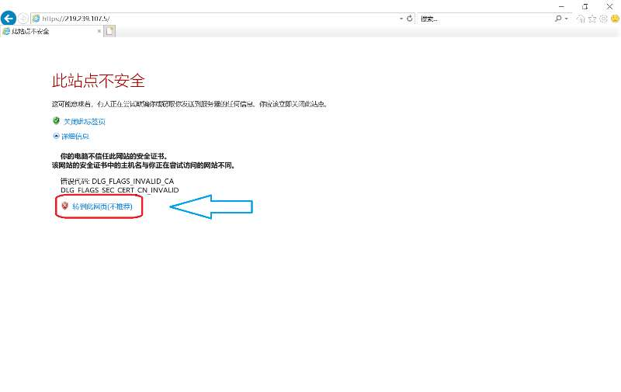
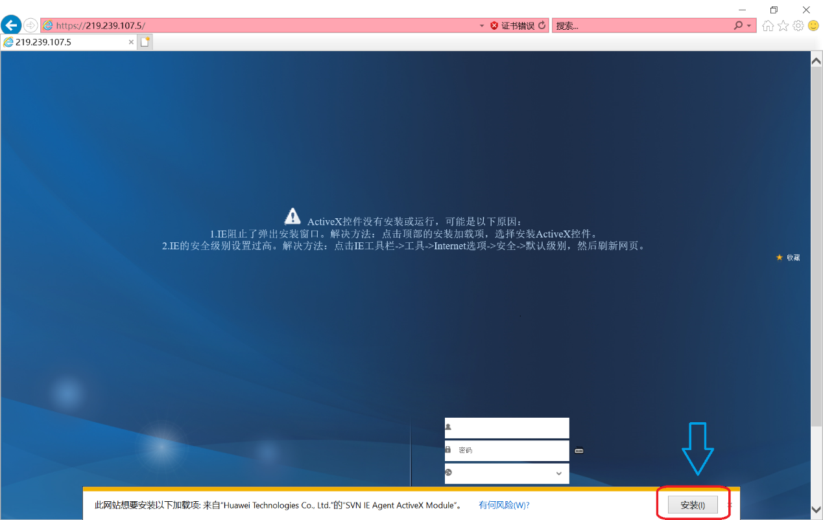
- VPN安装完成后自动进入如下界面：VPN用户名：通过邮件告知CRA，VPN密码：通过邮件告知CRA 。
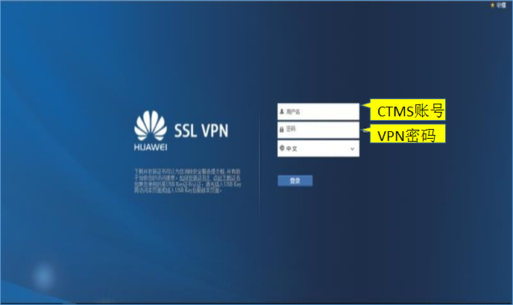

- 登录进入后会自动打开如下界面，点击“启动”，VPN即开启；
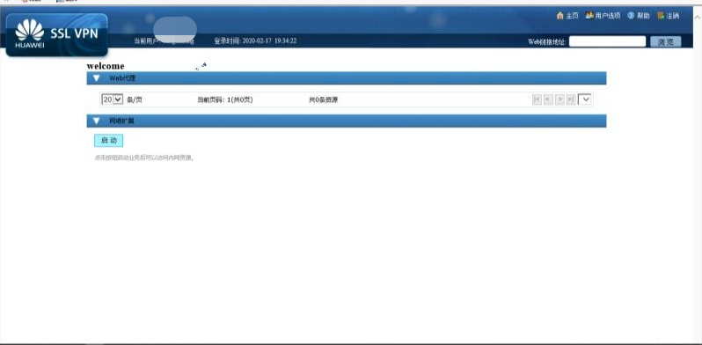
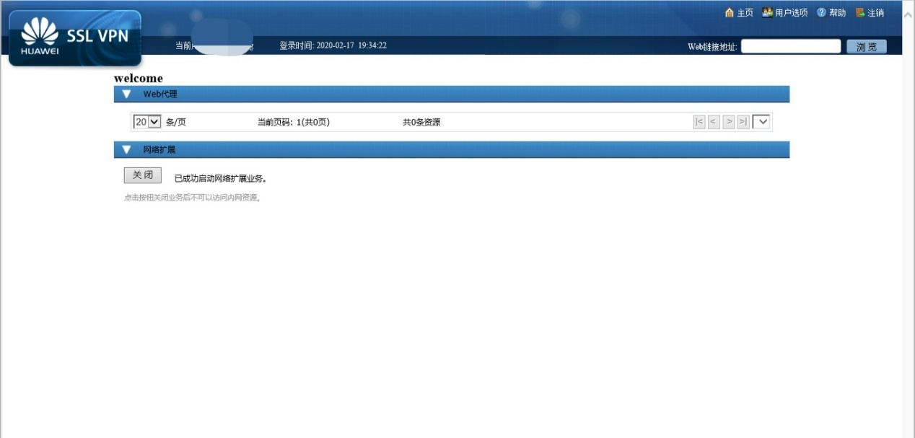
2. 进行远程监查
1）. 使用谷歌浏览器登录CTMS系统，打开谷歌浏览器，访问网址http://192.168.12.208:8003/igcp/，登录临床试验管理系统。CTMS用户名：CTMS账号，密码：CTMS密码。注意：必须是已经拥有CTMS账号且关联到申请监查的临床试验项目。
CTMS账号
CTMS密码

2)登录进入CTMS主页，点击“项目管理”；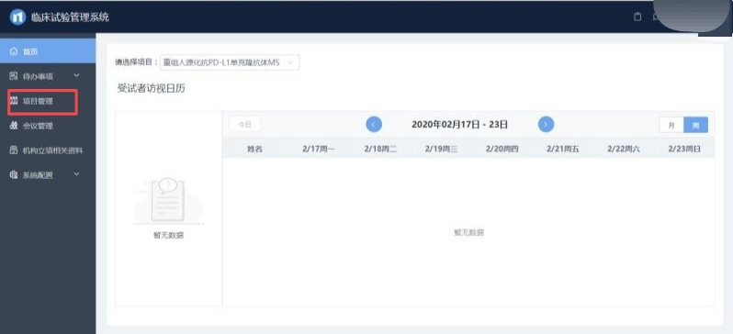
3) 点击所要监查的项目名称，进入如下界面；
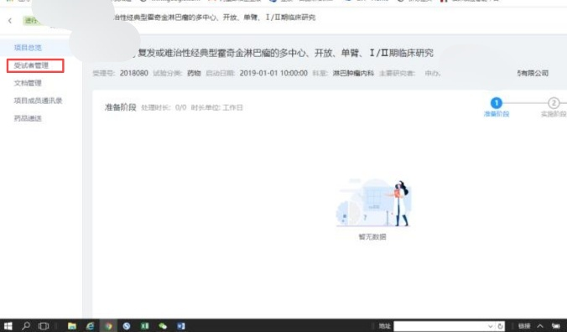

- 点击受试者管理，进入如下界面，该界面可查看待监查项目的受试者列表。注意：CRA账号仅能查看受试者非敏感信息，受试者敏感信息展示为***；
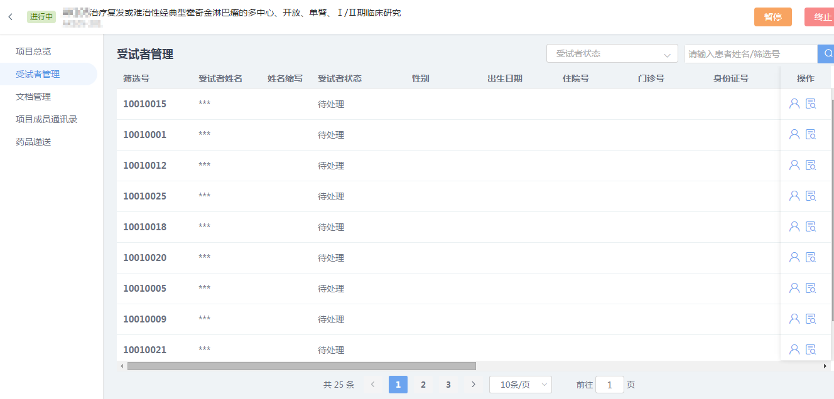
5）根据筛选号，确定需要监查的受试者，点击本页面“操作”列最后一个图标，即“受试者全景”，可查看该受试者临床试验期间全景视图。
可查看数据时间范围如下：
    - 筛选失败受试者：从首次签署知情至筛选失败；
    - 筛选成功且未结束的受试者：从首次签署知情至当前时间 ；
    - 筛选成功且已结束的受试者：从首次签署知情至结束；
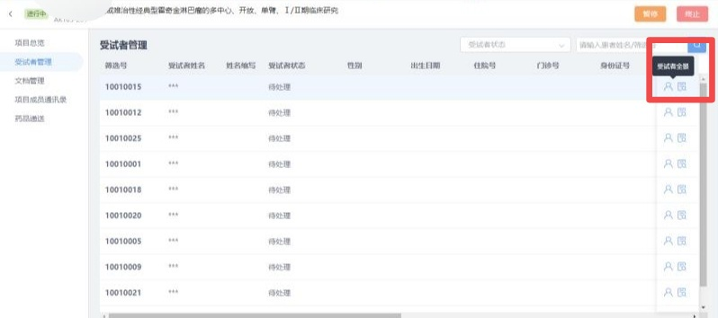
- 监查员可查看页面已加账号水印，所有页面均有监查痕迹记录。
